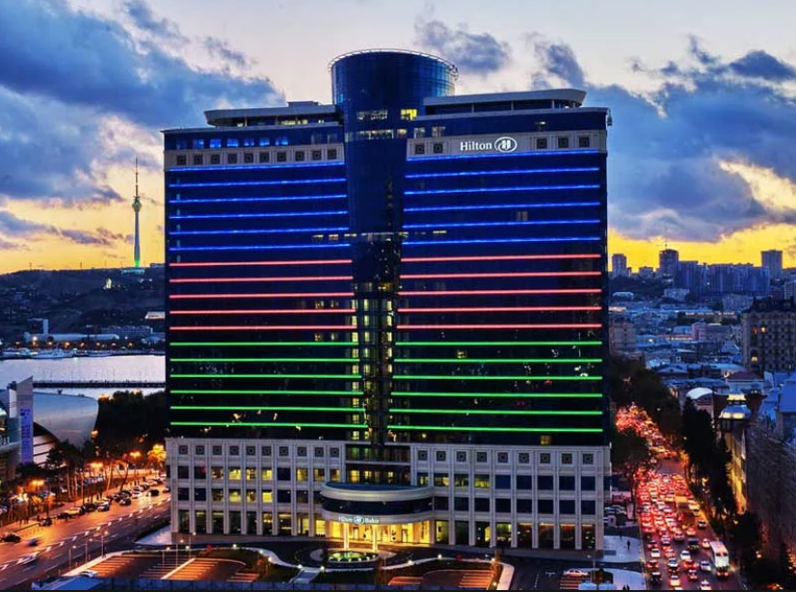
ИНФОРМАЦИОННОЕ ПИСЬМО

Казначейское сообщество (КС) PEMPAL Заседание Рабочей группы по бухгалтерскому учёту и финансовой отчётности в государственном секторе

12-13 апреля 2018 года
Место проведения: Отель «Хилтон», Баку

Уважаемые члены казначейского сообщества PEMPAL!

От имени Государственного казначейского агентства Азербайджанской Республики и исполнительного комитета казначейского сообщества PEMPAL будем рады приветствовать вас в Баку. Мы постараемся сделать ваш визит как можно более приятным.

В настоящем письме содержится информация об обеспечении транспорта, проживании и организационных аспектах мероприятия, а также полезные сведения о стране, выступающей в качестве принимающей стороны. С дополнительной информацией о деятельности казначейского сообщества и сети PEMPAL можно ознакомиться на вебсайте: http://www.pempal.org

Секретариат PEMPAL

О БАКУ
Азербайджан (официальное название – Азербайджанская Республика) – государство в южно-кавказском регионе Евразии, расположенное на пересечении Восточной Европы и Западной Азии. На востоке омывается Каспийским морем. Граничит с Россией на севере, Грузией на северо-западе, Арменией на западе, Ираном на юге. Эксклав Азербайджана Нахичеванская Автономная Республика граничит с Арменией на севере и востоке, Ираном на юге и западе, и имеет границу протяженностью 11 км с Турцией на северо-западе. Общая территория Азербайджана – 86 600 кв. км. Население страны, по оценочным данным, составляет 9 867 250 человек. Столица и самый крупный город – Баку.

Баку – столица и крупнейший город Азербайджана, а также самый крупный город на Каспийском море и самый большой город на Кавказе. Население города – 2 374 000 человек. Баку расположен на 28 метров ниже уровня моря и является самой низкорасположенной столицей в мире, а также самым крупным городом мира, находящимся ниже уровня моря. Баку разделен на 12 административных районов и 48 поселков городского типа. В 2000 году Внутренний город Баку (Ичери-шехер) с дворцом Ширваншахов и Девичьей башней был включен в список объектов Всемирного наследия ЮНЕСКО.

Город является научным, культурным и промышленным центром Азербайджана. Здесь расположены штаб-квартиры многих крупных азербайджанских учреждений. Бакинский международный торговый порт способен ежегодно обрабатывать 2 млн. тонн генеральных и навалочно-насыпных грузов. В последние годы Баку стал важным местом проведения международных мероприятий. Город известен сильными ветрами, по этой причине его часто называют «Город ветров».
Источник: wiki

ПОЛЕЗНАЯ ИНФОРМАЦИЯ

Национальная валюта: азербайджанский манат (AZN)
Обменный курс: 1 AZN равен приблизительно 0,58 долл. США и 0,48 евро
Местное (бакинское) время: Всемирное координированное время + 04:00

В АЭРОПОРТУ


В зависимости от графика Вашего прибытия, Секретариат PEMPAL заказал для вас трансфер на такси от Международного аэропорта Баку до гостиницы и обратно. Транспортные расходы оплачивает PEMPAL

Прибыв в аэропорт, пожалуйста, найдите водителей такси (у них в руках будет логотип PEMPAL и/или таблички с Вашей фамилией). Они будут ждать вас в зале прилета у выхода.

Если по какой-то причине вы прибываете в другое время, отличное от изначально запланированного, пожалуйста, позвоните по контактному номеру телефона: Екатерине Залеевой (+7-916-137-07-73) или Ксении Галанцовой (+7-968-813-21-33), чтобы организовать трансфер в отель. В случае задержки рейса рекомендуем уведомить об этом заранее, чтобы не пришлось долго ждать в аэропорту Баку.

В день отъезда будет заказан трансфер из отеля в аэропорт. Во время мероприятия организаторы сообщат Вам о точном времени отъезда в аэропорт. При отъезде в аэропорт ожидайте водителя такси у входа в отель.

ПРОЖИВАНИЕ

Секретариат PEMPAL забронировал номера для всех участников мероприятия в отеле «Хилтон», расположенном в центре Баку на проспекте Азадлыг (Azadlıq avenue, Baku AZ 1000, Azerbaijan). Номер в отеле заказан на Ваше имя. В случае позднего прибытия уведомите об этом организаторов и (или) администрацию отеля напрямую.

Проживание в одноместном номере (включая питание) во время проведения мероприятия, а также в день приезда и день отъезда будет оплачено за счет средств программы PEMPAL.
Стоимость телефонных разговоров, напитки из минибара, а также другие личные расходы оплачиваются участниками за свой счет при выезде из отеля. Дополнительные дни проживания до или после мероприятия заказываются и оплачиваются участниками самостоятельно.

Вид отеля и контактная информация:
Отель «Хилтон Баку»

Азербайджан, Баку, проспект Азадлыг 1B
Тел.: +994 12 464 50 00, +994 12 464 50 01

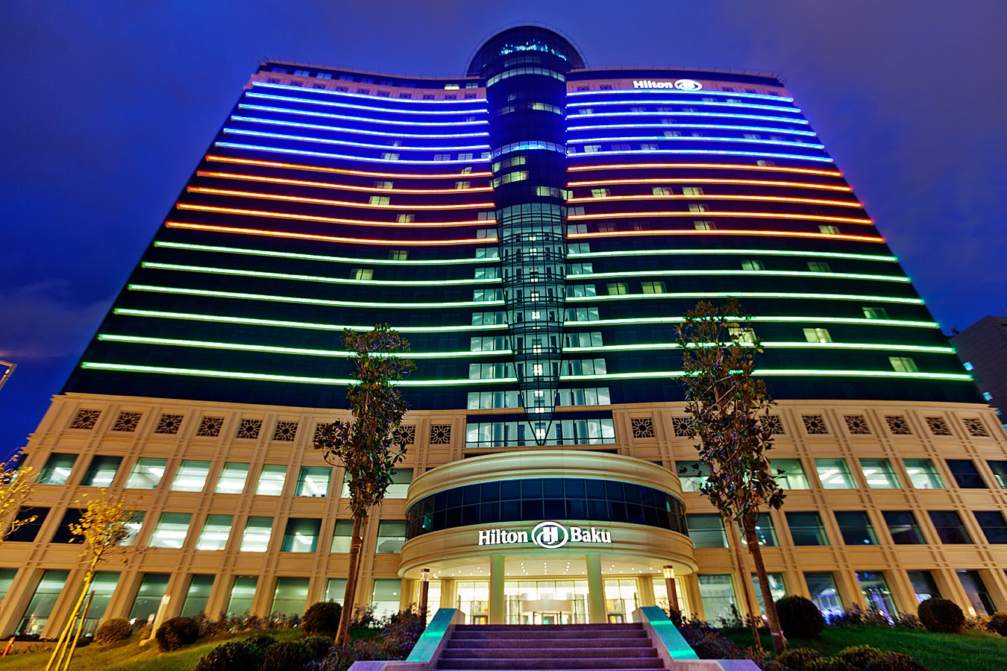

ИНФОРМАЦИЯ О МЕРОПРИЯТИИ
?

Приглашаем Вас на приветственный ужин, который состоится 11 апреля в 19.00 в ресторане Cilantro.

12 апреля состоится совместное заседание тематической группы по информационным технологиям и тематической группы по вопросам бухгалтерского учета и финансовой отчетности. Основные сессии заседания состоятся в указанный день в Бальном зале (Ballroom).

Регистрация участников тематической группы по вопросам бухгалтерского учета и финансовой отчетности и раздача материалов начнется в 8.30 у входа в Бальный зал, а основная сессия начнется в 9.00.

Обсуждения в формате малых групп (вторая половина дня 12 апреля) будут проходить (в соответствии с программой) в Бальном зале (A, B), С и зале Фируза (Firuza), расположенных на втором этаже.

13 апреля заседания будут проходить в зале «Лазурит» (Lazurit), расположенном на 2 этаже.

В первый день мероприятия Вам будут выданы программа, список участников и именной бейдж. Просим Вас носить бейдж во время заседаний.

Просим Вас учитывать, что в соответствии с решением Исполнительных Комитетов ПС о «экологичном подходе» к организации мероприятий PEMPAL, печатные версии презентаций и материалов (кроме программы и списка участников) раздаваться не будут. Все материалы заседания будут доступны в электронном виде на сайте PEMPAL до начала мероприятия.

ГРУППОВАЯ ФОТОСЪЕМКА


Групповая фотосъемка запланирована на 12 апреля перед первым перерывом. На протяжении заседания, в конференц-зале также будут фотографировать, а позднее фотографии будут размещены на веб-сайте PEMPAL.

ПИТАНИЕ

Обеды и ужины

Обеды и ужины, организованные в отеле Хилтон, будут подаваться в ресторане Cilantro.

12 апреля ужин будет организован Государственным казначейским агентством и состоится вне отеля. Информацию о культурной программе и ужине за пределами отеля Вам предоставят во время заседания.

11 апреля и 14 апреля обед будет также организован в ресторане отеля. Заказ можно будет сделать по меню с 12.00 до 17.00.

Обращаем внимание на то, что любые обеды или ужины, организованные участниками самостоятельно, не могут быть оплачены Секретариатом PEMPAL.

ДОПОЛНИТЕЛЬНАЯ ИНФОРМАЦИЯ

Если Вам понадобится дополнительная информация или помощь, просим обращаться к нам:

Г-жа Екатерина Залеева
электронная почта: ezaleeva@worldbank.org
мобильный телефон: +7-916-137-07-73

Г-жа Ксения Галанцова
электронная почта: kgalantsova@worldbank.org
мобильный телефон: +7 968-813-21-33
С нетерпением ждем Вас в Баку!

